BREVET DE TECHNICIEN SUPÉRIEUR

maintenance des systÈmes

Option : Systèmes éoliens

Session 2021

U 4 : Analyse technique en vue

de l’intégration d’un bien

Durée : 4 heures– Coefficient : 6

1 | ANALYSE PRELIMINAIRE
1 |  | Durée conseillée : 40 min
Cette analyse a pour but de vous aider dans la compréhension du fonctionnement de la machine.

Q.1.1 | Documents à consulter : Aucun | Répondre sur DR1

Analyse structurelle système aérogénérateur
- Compléter sur le schéma de l’aérogénérateur le nom des sous-ensembles manquants.

Q.1.2 | Documents à consulter : DT1 et DT2 | Répondre sur DR2

Analyse fonctionnelle de l’aérogénérateur
- Compléter le diagramme des exigences de l’aérogénérateur en indiquant le nom des sous-systèmes dans les blocs vides («physicalRequirement» et «subsystem")

Q.1.3 | Documents à consulter : DP2 Fig.2 | Répondre sur Copie

Identifier les performances attendues du bien (puissance nominale utile, vent de démarrage, vent d’arrêt)
Commenter les différentes plages de fonctionnement en fonction de la vitesse du vent.

0 → 3m/s : non production ; 3 → 13m/s production non optimale ;
13→ 25m/s production optimale ; 25m/s et plus → mise en sécurité de la machine, non production

Q.1.4 | Documents à consulter : DP4 | Répondre sur DR3

Lire et interpréter la description de l’évolution temporelle du système.
- Construire un graphique illustrant l’évolution des puissances produites durant les 10 dernières années, la production potentielle et le nombre de jours d’arrêt de production.

Q.1.5 | Documents à consulter : Aucun | Répondre sur DR3

Analyser les modes de production et d’exploitation du système :
- Comparer la production réelle et théorique
- Analyser les périodes d’arrêt de production
Apporter une conclusion à cette analyse

2 | COMPARER LES CARACTERISTIQUES DU REDUCTEUR ACTUEL AVEC CELUI QUE PROPOSE LE FOURNISSEUR EN REMPLACMENT
2 |  | Durée conseillée : 120 min

Afin de valider le choix du nouveau motoréducteur, nous vous demandons de mener une étude technique de ce sous ensemble.

Q.2.1 | Documents à consulter : DT3 / DT4 / DT5 fig.1 | Répondre sur Copie

Identifier à l’aide des documents constructeur
- la fréquence de rotation du moteur
la puissance utile du moteur ;
le nombre de dents du solaire et de la couronne de chaque étage du réducteur planétaire.
N = 1430 tr/min ; P= 3kW ;
Étage 1 (49 ;47) Zsolaire49=18 ; couronne47 = 78
Étage 2 (43 ;41) Zsolaire43=13 ; Zcouronne41=68
Étage 3 ((36 ;34) Zsolaire36=13 : Zcouronne34=68
Etage 4 (30 ;28) Zsolaire30=20 : Zcouronne28=68

Q.2.2 | Documents à consulter : Aucun | Répondre sur Copie

Calculer le rapport de réduction du motoréducteur, en utilisant la formule de Willis :
r = Z_{so}
Z_{so} + Z_{co}

Calculer le couple utile, C_{s.red} en sortie de motoréducteur :
P = C ω / C= ? / P= 3000 W
ω=1430tr/min = (2*Pi*N)/60 = 149.67 rad.s⁻¹ / C=P/ω=3000/149.67 = 20Nm

Rapport de réduction étage 1: 0.19 / Rapport de réduction étage 2: 0.16
Rapport de réduction étage 3: 0.16 / Rapport de réduction étage 4: 0.23
Rapport de réduction global : 0.0011

Couple utile en sortie motoréducteur C_{s.red} =20*0. 0011=18260Nm

Q.2.3 | Document à consulter : DP1 | Répondre sur Copie

Calculer du couple nécessaire pour orienter la nacelle en fonction du couple résistant dû au frottement, afin de valider le choix du nouveau motoréducteur.
Nous considèrerons que le diamètre primitif du pignon en sortie du réducteur est de 400mm et que la couronne de Yaw a un diamètre primitif de 4000mm.
- Relever la masse de la nacelle, le coefficient de frottement ; 50000Kg / 0.1
- Calculer le poids de la nacelle ; P=50000*9.81= 490500 N
- Déterminer Fa effort nécessaire à la mise en mouvement de la nacelle ;
Calcul de la composante horizontale de l’effort dû au poids de la nacelle à la limite d’adhérence : F_{a}=490500 x acrtan(0.1) = 48958N
- Déterminer le couple nécessaire à la mise en mouvement de la nacelle (on prendra comme effort nécessaire pour entrainer la nacelle 50000N appliqué au niveau du diamètre primitif de la couronne) ;
Calcul du couple nécessaire : effort*bras de levier (rayon du pignon) → 50000*0.2=1000Nm

Q.2.4 | Document à consulter : DT5 fig.2 | Répondre sur Copie

Le fournisseur nous propose le modèle de réducteur 714T et le moteur BN 100L
- Conclure sur la pertinence du choix du modèle de réducteur.
Le tableau préconise pour une turbine de 3MW un modèle 710T ou 714T et un couple compris entre 60 et 150 KNm de plus les caractéristiques sont cohérentes avec les résultats aux questions 2.2 et 2.3
Q.2.5 | Document à consulter : DT6 | Répondre sur Copie

Identifier les matériels concourants à la protection des biens en donnant leurs repères, désignations et fonctions.
Protection des biens Relais thermique,120F3 ,120F2, surcharge marche monophasé 120F1 fusible contre les surintensités

Identifier les éléments concourants à la protection des personnes sachant que le SLT (régime de neutre) est TN-S.
Protection des personnes : conducteur de protection électrique PE + fusibles

Comparer la valeur de réglage de la protection thermique de l’ancien moteur par rapport au nouveau :
Q.2.6 | Documents à consulter : DT5 fig1 ; DT6 | Répondre sur Copie
- Calculer l’intensité nominale (In) à partir du schéma de l’ancien moteur (cosφ 0,8, ɳ 0.8)
I= P/U x 0.8 = 5500/(400x1,73 x 0 ,8 x 0.8)= 12,42A
- Relever, sur la plaque signalétique, l’intensité nominale du moteur de remplacement
7A
- Comparer et conclure sur la possibilité de conserver la ligne d’alimentation électrique.
- L’ancienne installation est calibrée pour du 10A à 14A notre moteur aura un I_{n} de 7A donc hors de cette plage

Vous devez choisir un nouveau relais thermique correspondant aux critères déterminés précédemment. Justifier votre choix.
Q.2.7 | Document à consulter : DT7 | Répondre sur Copie

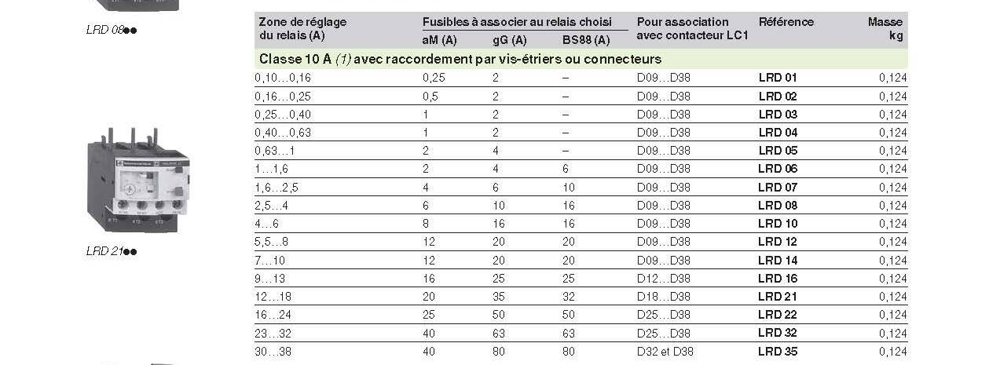
Le choix se porte sur le plus petit composant dont la plage encadre le I_{n} moteur (7A) :
LRD-12 ou LRD-14 avec une plage d’utilisation

3 | INSTALLER ET REGLER UNE BOUCLE DE CONTROLE SUPPLEMENTAIRE SUR LE REDUCTEUR.
3 |  | Durée conseillée : 60 min
Afin d’améliorer le contrôle de rotation de la nacelle. Il a été décidé d’installer une boucle de surveillance de la rotation sur le nouveau moteur. Il a été choisi un codeur incrémental Bonfiglioli type EN2 que nous appellerons SLJO. Il convient de valider ses caractéristiques et son raccordement.

Q.3.1 | Document à consulter : DT1 | Répondre sur Copie

Expliquer le principe de fonctionnement de la première boucle de contrôle composée par le codeur de Yaw.
Le codeur est monté sur un pignon qui engrène sur la couronne de Yaw. La nacelle utilise cette information et, en fonction de l’information obtenue par la girouette, la nacelle s’oriente de manière optimale avec le vent.
Q.3.2 | Document à consulter : DT1 | Répondre sur DR4

Intégrer sur le diagramme de blocs internes du Yaw la nouvelle boucle de contrôle.

Q.3.3 | Document à consulter : DT8 | Répondre sur Copie

Le fournisseur nous propose le modèle de codeur Bonfiglioli type EN2
- Valider que les caractéristiques et le montage sont compatibles avec notre installation.
Le codeur EN2 est compatible avec les moteurs BN63 à BN 200, nous devons le monter avec un BN100, il est donc compatible. Les caractéristiques électriques sont compatibles.
Q.3.4 | Document à consulter : DT9 | Répondre sur Copie

Expliquer à l’aide du document ressource le fonctionnement du codeur et comment nous utiliserons l’information de sens de rotation.
Lors de la détection de front montant du canal A la valeur du canal B est examinée ; pour le sens de rotation horaire elle est à 1 et pour le sens de rotation anti horaire elle est à 0 à cet instant.

Q.3.5 | Document à consulter : DT10 | Répondre sur DR5

Proposer un schéma de raccordement de ce nouveau codeur.

Q.3.6 | Document à consulter : DT11 | Répondre sur DR6

Proposez une modification du programme de l’automate afin de détecter le sens de rotation des moteurs par rapport au codeur du yaw.

DR1 : Composants principaux d’un aérogénérateur :
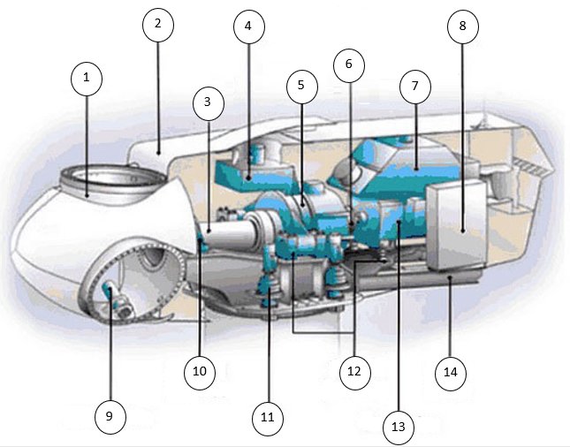
1 : Hub/Moyeu | 8 : armoire de contrôle
2 : Nacelle | 9 :Motoreducteur de pitch/pitch drive
3 :Main shaft/arbre principal/arbre lent | 10 : Palier principal
4 : Unité de refroidissement | 11 : Motoreducteur de Yaw/Yaw drive
5 :Multiplicateur/gearbox/boite de vitesse | 12 : absorbeurs de vibration / Silent block
6 : Arbre rapide / High speed shaft | 13 :Generator/génératrice
7: Refroidisseur | 14 : Structure chassis / main frame

DR2 : Diagramme des exigences:
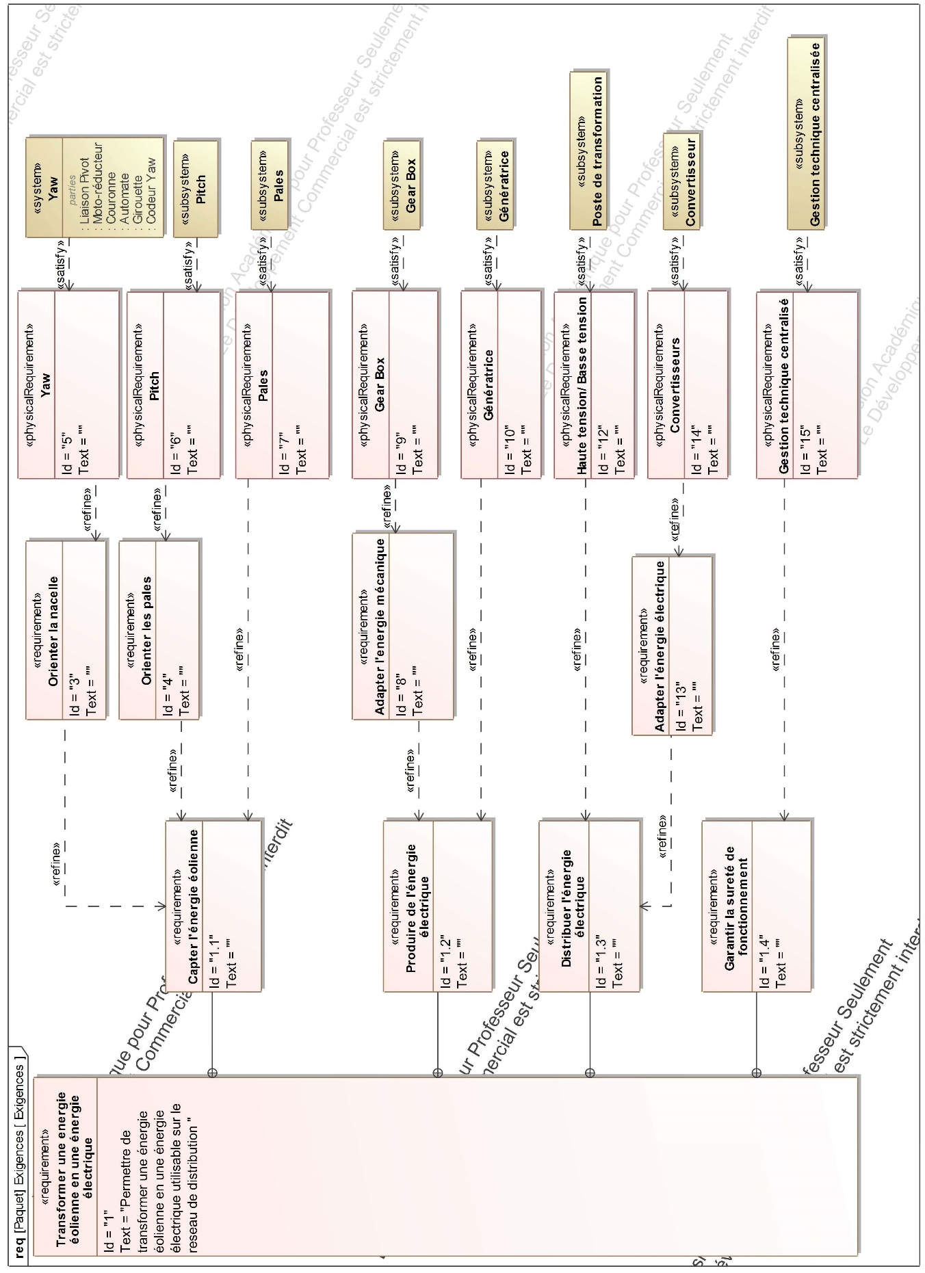
DR3 : Représentation graphique de l’historique de production :
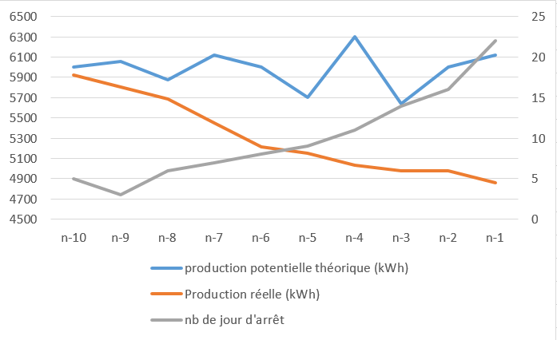
La production théorique varie mais reste globalement entre15 et 22kWh
La production réelle diminue d’année en année pour se situer autour de 25% de la production théorique en fin de période.

Q2.1 : Caractéristiques du motoréducteur (à compléter) :
Fréquence de rotation moteur : |  | 1430 tr.min⁻¹ |  | Puissance utile : |  | 3kW
Etage 1 |  | Etage 2 |  | Etage 3 |  | Etage 4
Zso_49 | Zco_47 | Zso_43 | Zco_41 | Zso_36 | Zco_34 | Zso_30 | Zco_28
18 | 78 | 13 | 68 | 13 | 68 | 20 | 68

DR4 : Diagramme de bloc interne du Yaw à modifier
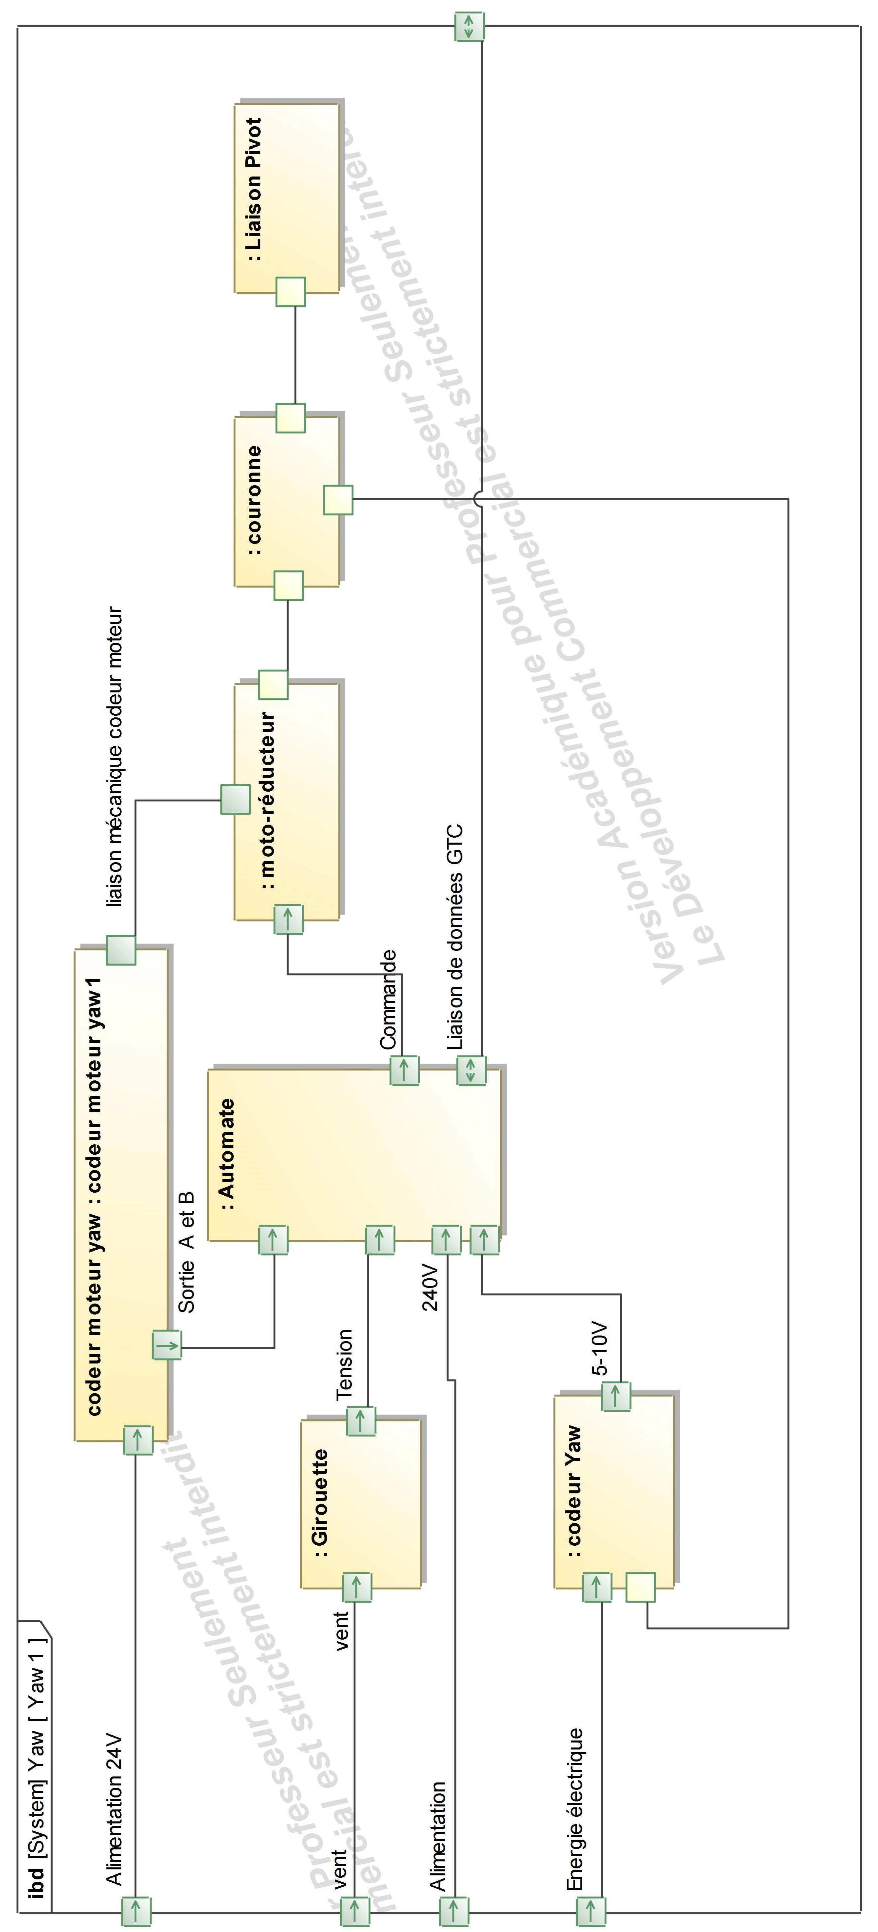
DR5 : Extrait de schéma électrique

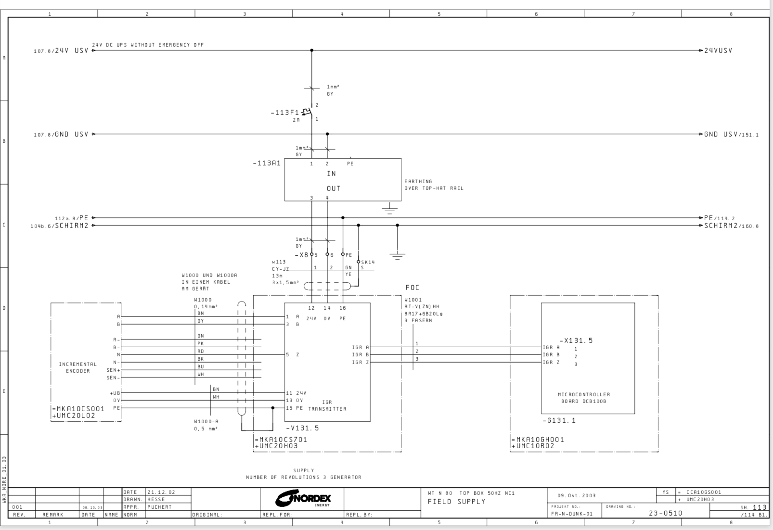

DR6 : Zones grisées complétées du programme en LADDER

 | %I0.4 |  |  |  |  |  |  |  |  |  |  |  |  |  |  | %M0
 |  |  |  |  | R_TRIG |  |  |  |  |  |  |  |  |  |  | (S)
 | %M0 |  | %I0.5
 |  |  |  |  | R_TRIG |  |  |  |  |  |  |  |  |  |  | %MW25
 |  |  |  |  |  |  |  |  |  |  | = |  |  |  |  | (S)
 | %MW23
 |  |  |  |  |  |  |  |  |  |  |  |  |  |  |  | %M0
 |  |  |  |  |  |  |  |  |  |  |  |  |  |  |  | (R)
 | %I0.5 |  |  |  |  |  |  |  |  |  |  |  |  |  |  | %M1
 |  |  |  |  | R_TRIG |  |  |  |  |  |  |  |  |  |  | (S)
 | %M1 |  | %I0.4
 |  |  |  |  | R_TRIG |  |  |  |  |  |  |  |  |  |  | %MW26
 |  |  |  |  |  |  |  |  |  |  | = |  |  |  |  | (S)
 | %MW24
 |  |  |  |  |  |  |  |  |  |  |  |  |  |  |  | %M1
 |  |  |  |  |  |  |  |  |  |  |  |  |  |  |  | (R)

